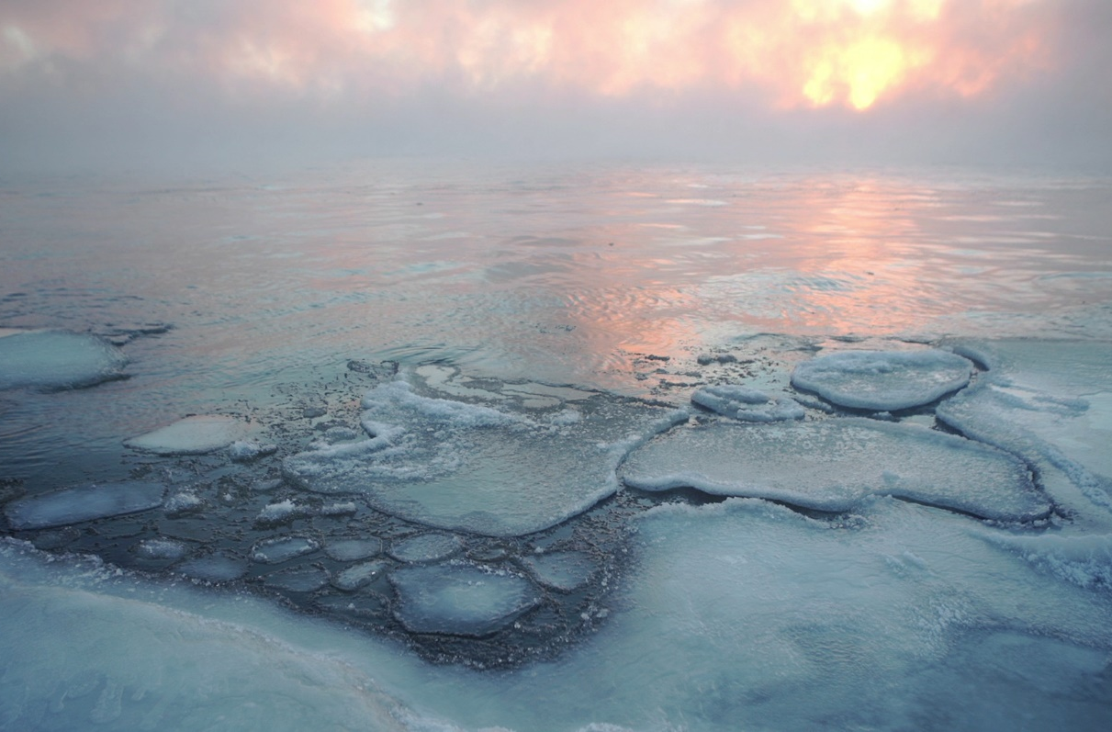

Arktis under forandring

dataark til marinbiotopanalyse
Udarbejdet af
Louise Flensborg, DTU Aqua og Stephan Vogelius, NEXT/Sukkertoppen
Fag
Biologi A, B, C
Verdensmål

dataark til marinbiotopanalyse
Location: |  | Dato: |  | Biotop: |  | Gruppe:
Eksempel:
Biotop eksempel
Biotoptype | Dybde undersøgt (cm) | Temperatur overflade | Temperatur 5 cm over bunden | Salinitet | Sigtdybde | Bølgepåvirkning | Observeret forurening
Stenrev | 35 cm | 5 grader C | 3 grader C | 24 promille | 35 cm | Minimal | Ingen
Art: | Latinsk navn | Familie: |  | Antal: |  | IUCN status
blåmusling | Mytulis edulis | Blåmusling mfl. |  | 3 |  | Ikke vurderet
Biotop 1
Biotop type | Dybde undersøgt (cm) | Temperatur overflade | Temperatur 5 cm over bunden | Salinitet | Sigtdybde | Bølgepåvirkning | Observeret forurening
Art: | Latinsk navn | Familie: |  | Antal: |  | IUCN status

